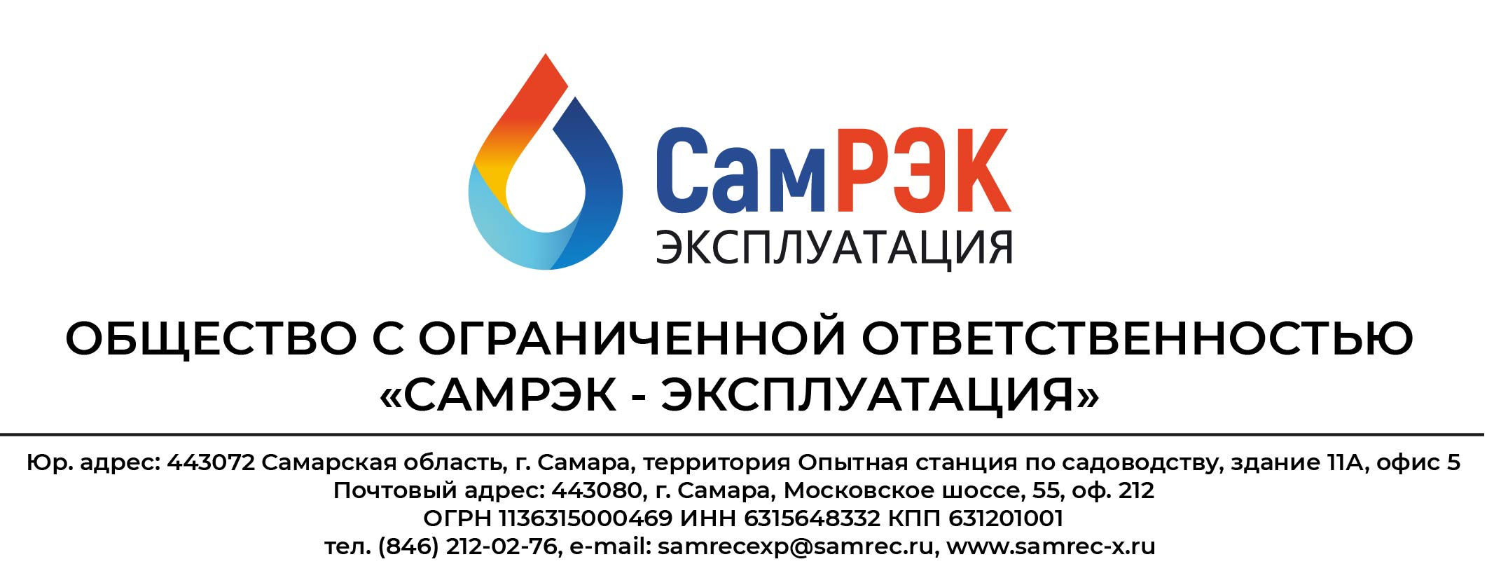
Протокол
заседания комиссии по противодействию проявления коррупции в сфере деятельности Общества

23.12.2022
Председательствовал – председатель комиссии по противодействию проявлениям коррупции (далее – Комиссия) – главный инженер;
Присутствовали члены комиссии:
- начальник отдела развития инфраструктурных проектов
- начальник отдела управления персоналом
- руководитель управления сбыта
- руководитель правового департамента
Слушали:
- Председателя Комиссии о результате работы Комиссии за 2022 год. По итогам работы Комиссии за 2022 год. Деятельность Комиссии считать удовлетворительной.
- Председателя Комиссии о Плане мероприятий по противодействию проявлениям коррупции, подлежащих реализации в ходе комиссии в течение 2022 года.
Решили:
- Утвердить План мероприятий по противодействию коррупции в ООО «СамРЭК-Эксплуатация», подлежащих реализации в ходе работы комиссии в течение 2023 года.

Председатель комиссии ____________________

Секретарь комиссии ____________________

Члены комиссии: ____________________

